盘点特朗普胜选后的十大财富赢家

作者：Frank，PANews

2024年美国总统大选尘埃落定，特朗普的胜利不仅引发了全球的关注，也在商界掀起了新的波澜。不少商业巨头在这场政治博弈中成为了赢家，他们的财富在短时间内得到了显著提升。

此外，由于特朗普对加密世界的亲近表态，这场政治博弈的背后显然给加密世界带来了风光无限的时刻。近期的市场表现也印证了这一点，比特币不断突破新高，在11月12日早间到8.9万美元的高点，各类主流币和MEME币集体上涨，整个加密行业似乎终于迎来了胜利的狂欢时刻。在大选过去一周之际，PANews从市场公开的财富增值的角度盘点了因特朗普胜选的十大赢家，数据截至11月12日。

### 埃隆·马斯克（Elon Musk）

除特朗普本人之外，埃隆·马斯克或许是本次大选最大的赢家之一。但马斯克并非一开始就押注特朗普，早在2016年，特朗普首次当选总统后，马斯克作为经济顾问团队，就已参与政策讨论。后因特朗普宣布美国退出《巴黎气候协定》，马斯克宣布退出顾问团队。直到2022年，在收购推特前马斯克曾说“我认为拥有一个包容性强、值得大家信赖的数字化公共空间很重要。”他又补充到，“否则我们怎么帮特朗普在2024年当选总统？”随后，马斯克收购推特后第一时间解封了特朗普的推特账号。

2024年大选临近之际，马斯克通过成立的政治行动委员会（America PAC）向特朗普的竞选活动提供了大额捐款，7月宣布捐款7500万美元，10月再次追加4700万美元。另据知情人士透露，马斯克的Super PAC花了大约2亿美元帮助特朗普竞选。除此之外，马斯克还多次站台为特朗普宣传，可谓是ALL IN特朗普。

显然，特朗普胜选之后，马斯克的回报也是最大的。仅过去一周的财富表现来看，最近一个月内，特斯拉股价上涨60%，市值重回1.1万亿美元。马斯克的身价也在一周内飙升700亿美元，达到3350亿美元，折合人民币约2.3万亿元。当然，相信这并不是马斯克押注特朗普的最终胜利果实，随着特朗普正式入主白宫后的政策推出，预计会有更多有回报。不过，仅从一周的时间来看，马斯克从投资1.22亿美元，换来700亿美元的身价提升。短期的收益也达到了573倍，从这个角度看，马斯克不愧为当代美国“吕不韦”。

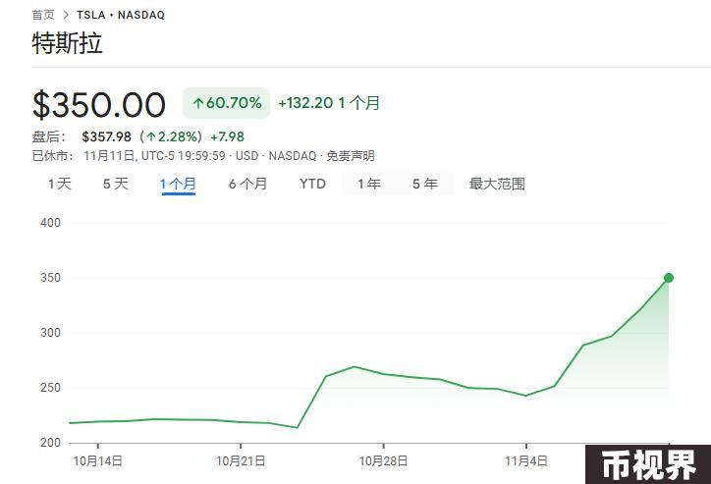

### 拉里·埃里森（Larry Ellison）

拉里·埃里森甲骨文公司（Oracle）的联合创始人兼董事长。一直以来，拉里·埃里森是硅谷少数公开支持特朗普的科技领袖。早在2020年，埃里森曾为特朗普举办过筹款活动。在这一轮竞选当中，埃里森早在2022年给超级政治行动委员会（PAC）捐款2000万美元以支持共和党，占到PAC当时募集资金的78%。虽然拉里·埃里森并不像马斯克一样站在台前支持特朗普，但这种背后盟友般的关系似乎没有被市场遗忘。

在特朗普胜选之后，拉里·埃里森财富激增近180亿美元，净资产跃升至2040亿美元，折合人民币约1.4万亿元。

### 杰夫·贝索斯（Jeff Bezos）

杰夫·贝索斯（Jeff Bezos）作为亚马逊创始人和《华盛顿邮报》所有者，其政治立场备受关注。2016年和2020年美国总统选举期间，《华盛顿邮报》公开支持民主党候选人，并对共和党候选人特朗普提出批评。然而，在2024年总统选举前夕，《华盛顿邮报》宣布不再为任何候选人背书，此举被认为是向特朗普示好或者避免在特朗普当选后引发对立。

单从效果来看，在特朗普当选之后，随着科技股大涨，贝索斯的净资产也增加了115亿美元，达到2235亿美元。

### 布赖恩·阿姆斯特朗（Brian Armstrong）

布赖恩·阿姆斯特朗是Coinbase的首席执行官，在2024年美国总统大选期间，他并未公开表达对特定候选人的支持。或许是出于Coinbase的利益出发，他曾表示，无论大选结果如何，美国政府都将对加密货币持友好态度。 在大选结束后，布赖恩·阿姆斯特朗表示，将特朗普的胜利视为加密货币选举的胜利，强调了对数字资产的政治支持有所增加。

无论布赖恩·阿姆斯特朗的真实政治立场如何，Coinbase都成为这一次大选的赢家之一。近一个月内，Coinbase股价上涨83.8%，布赖恩·阿姆斯特朗本人的身价在一周内也上涨56亿美元，达到140亿美元。从增长幅度来说，布赖恩·阿姆斯特朗无疑是这些超级富豪中的最大赢家之一。

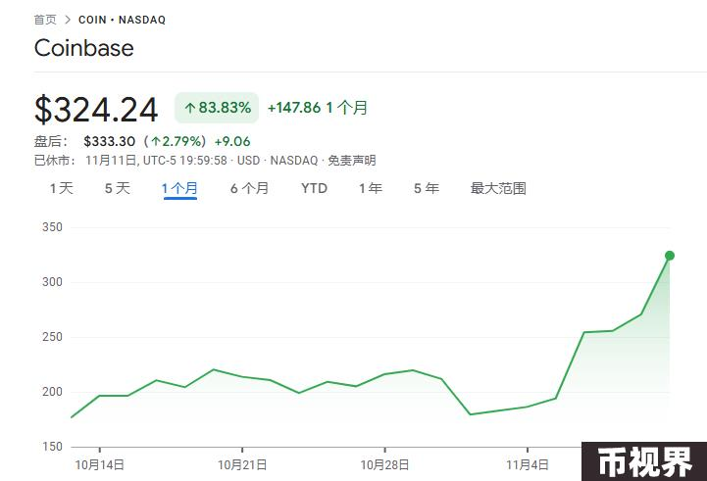

### 微策略（MicroStrategy）

微策略作为比特币最大的持有者之一，在本年度来成为股价表现最好的美股之一。年内价格上涨573.4%，在特朗普赢得大选后，得益于比特币突破8.9万美元，再创新高。微策略的股价也突破340美元，创造历史新高。近一个月内，微策略股价上涨约59.9%。

11月11日晚间，MicroStrategy发公告称，其于10月31日至11月10日期间购入27,200枚比特币，耗资约20.3亿美元，平均购买价格为每枚约74,463美元。本次购买资金来自公司通过ATM股票销售活动筹集。目前，MicroStrategy总持仓达到279,420枚比特币，总购入成本约119亿美元，平均买入价格为每枚约42,692美元。按照比特币8.9万美元的价格估算，MicroStrategy比特币持仓浮盈约129亿美元。

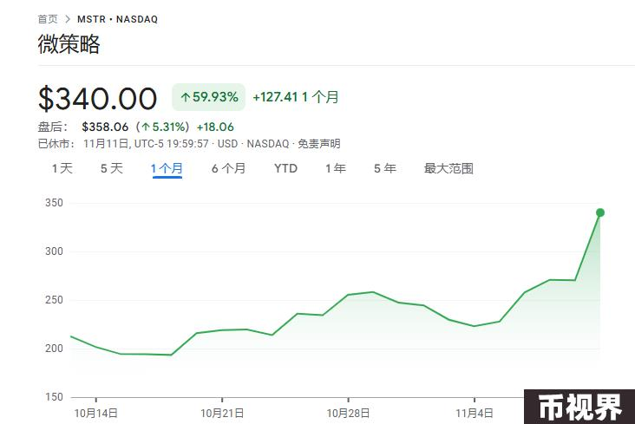

### 法国交易员Théo

作为美国大选预测市场Polymarket上的最大赢家，人们对法国交易员Théo的故事津津乐道。通过独家的邻居调查法和大幅押注，Théo在这轮大选中获得超过4850万美元的收入。与其他的富豪身价上涨不同，Théo的收益是实打实的现金回报。从这个角度来说，他或许能称得上是最大赢家。（相关阅读：Polymarket上神秘巨鲸赢得5000万美元，他如何正确预测大选结果）

不过，Polymarket上的赢家总是少数。据OKG Research统计，仅有3个账户获利超1000万美元，约12%的账户实现正盈利。

### X代币持有者

X Empire是一款以马斯克为主题的点击小游戏。自2024年7月创建以来，X Empire的价格曲线一直不温不火，还长期呈现出下跌态势。但随着特朗普赢得大选，马斯克作为最直接的受益人，其相关的热点也成为加密市场追捧的对象。X Empire的价格从11月4日至11月10日最高上涨约17倍。而一些交易员也顺势在其中完成人生逆袭，名为Bit浪浪的交易员据称通过交易X代币，完成了个人万倍收益的里程碑。

### $PNUT持有者

在MEME赛道上，有着不少的美国大选相关代币。但从大选当天的结果来看，无论是特朗普系还是哈里斯系代币似乎变现都不佳。这个以被执法部门迫害的松鼠网红为内核的MEME币在大选期间被马斯克大力推动，引发了市场追捧。随着大选尘埃落定，Pnut作为一次成功的对民主党打击的MEME实验也被市场认可。11月11日，币安宣布将上线$PNUT代币。此消息一出，$PNUT价格再次上涨2倍左右，市值达到4.5亿美元。

### Cardano

Cardano创始人查尔斯·霍斯金森 (Charles Hoskinson) 曾在不同场合表达对特朗普在加密货币政策上的支持，这种低成本的押注无疑给Cardano巨大的回报。2024年9月的新加坡TOKEN2049会议期间，霍斯金森接受CNBC采访时表示：“从加密货币的角度来看，在哈里斯和特朗普之间，特朗普无疑是最受欢迎的候选人。”

11月10日，霍斯金森再次表态提出愿意与特朗普领导下的美国政府合作，帮助制定加密货币立法，目标是为加密货币行业创建明确的监管框架。受这些消息影响，Cardano治理代币ADA的价格从11月5日开始到11月10日大幅上涨106%，几乎成为主流代币当中涨幅最大的代币。ADA的市值也一度逼近300亿美元市值，一周内市值增加150亿美元。

### 整体加密市场

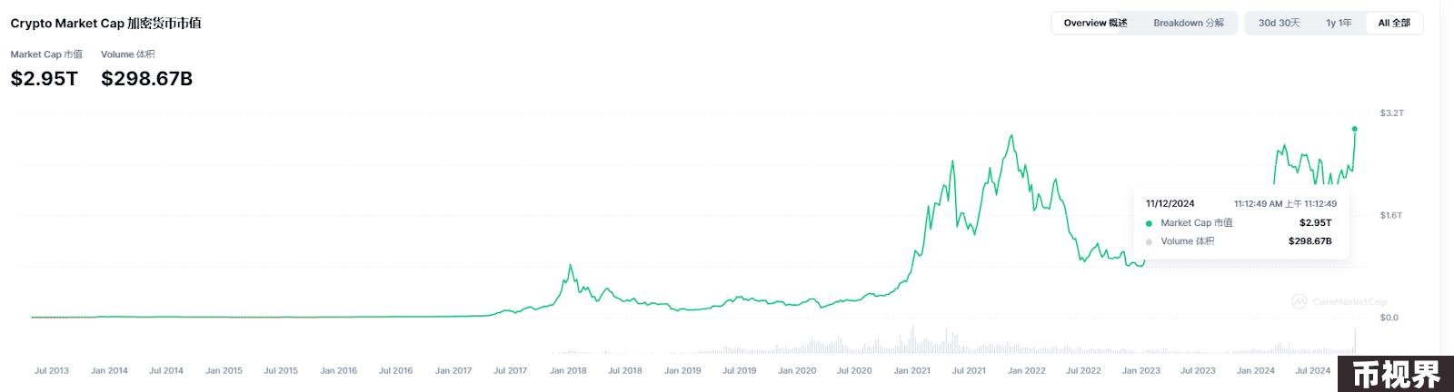

得益于特朗普此前曾多次提出上任后会推出利好加密货币市场的表态，全球加密市场也整体受益。从市值的角度来看，从竞选进入最后阶段以来，整体加密市场的市值节节攀升。从11月5日的2.19万亿至11月12日涨至最高3.1万亿，创下历史新高。从这个角度来说，加密市场才是特朗普获选后的最大赢家。当然，就目前情况而言，整个加密市场受大选的利好刺激似乎仍在继续。